Международный день Снеговика
Проект «Что за чудо-Снеговик!»

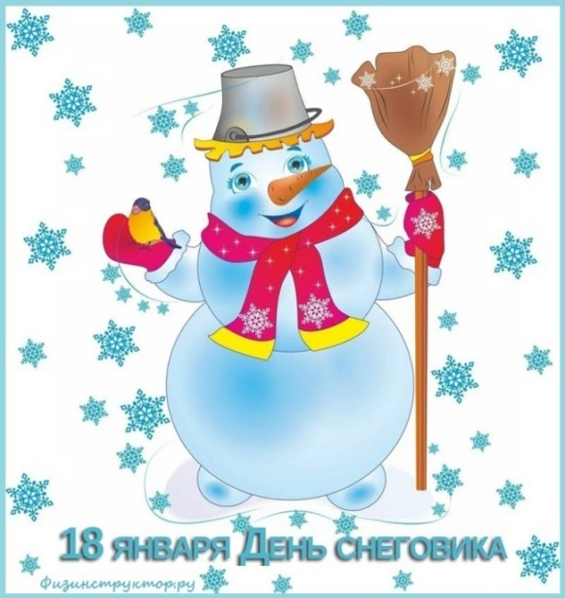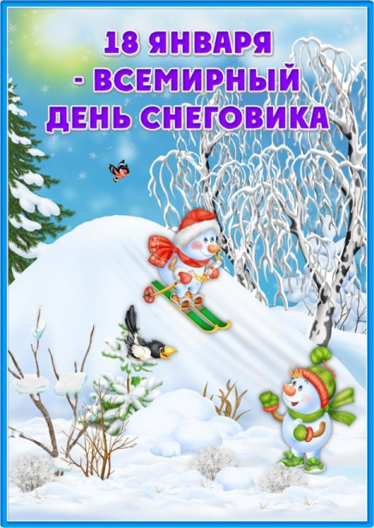
Подготовили и провели инструктор
по физической культуре Фролова Н.М.
Педагог – психолог Воробьева Л.В.
Воспитатели Рождественская И.В.
Богачева А.И.
Логопед Владимирова Е.Ю

2021-2022

Международный день Снеговика
Проект «Что за чудо-Снеговик!»
в подготовительной к школе группе.
Участники проекта: инструктор по ФИЗО, педагог – психолог, воспитатели, воспитанники подготовительной к школе группы, родители
Тип проекта: краткосрочный проект 11.01.2022г. по 20.01.2022г. информационный, поисковый, творческий.
Цель: Развитие познавательных процессов, коммуникативных навыков и навыков сотрудничества. Повышать творческую активность и сплоченность педагогов и детей.
Задачи проекта:
➢ Вызвать эмоциональный отклик;
➢ Развивать у детей речь, воображение, мышление, память, творческие способности, любознательность, наблюдательность;
➢ Развивать мелкую и общую моторику;
➢ Развивать умение составлять рассказ о снеговике. Способность работать в информационном пространстве,
представлять полученные результаты;
➢ Развивать познавательную активность дошкольников; умение составлять рассказ о снеговике.
➢ Активизировать словарь детей: снегопад, снежки, снежный ком.
➢ Повышать интерес к истории праздников (с историей образа снеговика).
➢ Укреплять здоровье детей.
➢ Прививать навыки здорового образа жизни.
➢ Воспитывать умение работать в коллективе, выслушивать товарища, контролировать свое поведение;

Методы и формы работы:
- наблюдение;
- чтение художественной литературы;
- заучивание;
- рассказывание;
- художественное творчество;
- рассматривание произведений искусства;
- беседы;
- подвижные, пальчиковые, сюжетно – ролевые игры;
- опытно-экспериментальная деятельность;
- конструктивно-продуктивная деятельность.
- развлечение

Предварительная работа:
1.Подбор методической литературы по теме проекта.
2.Подбор игр и презентаций по теме проекта.
3. Подбор загадок о снеговиках.
Интеграция образовательных областей:
Социально-коммуникативное развитие;
Речевое развитие;
Познавательное развитие;
Художественно-эстетическое развитие;
Физическое развитие.
Этапы проекта:
1 этап – подготовительный.
-Постановка цели и задач.
- Определение направлений, объектов и методов, предварительная работа с детьми.
- Выбор оборудования и материалов.
Формы организации.
- подбор методической литературы;
- изготовление пособий;
- подбор дидактических, подвижных, сюжетно - ролевых игр;
- составление плана совместных мероприятий педагогов и детей;
2 этап– практический.
- Поиск ответов на поставленные вопросы разными способами.
- Практическая деятельность детей.
3 этап – заключительный.
- Выставка поделок, рисунков, фото.
- Итоговое развлечение «День рождения Снеговика!».
Виды работы:
-Беседа – «История Снеговика и Снежной бабы»;
-Презентация-«История Снеговика и Снежной бабы»;
-Дидактическая игры «Свойства воды»; «Доскажи словечко», «Что не так». «Найди сходства и различия»;
- Просмотр мультфильмов «Снеговик – почтовик»; «Когда зажигаются елки»;
- Конструирование «Какая зима без снеговиков» (из салфеток, ваты).
-Аппликация «Вот так чудо-Снеговик!»
-Рисование «Веселые снеговики».
- Лепка: «Снеговики бывают разные».
- Организация выставки работ детей «Вот так чудо-Снеговик!»
- Итоговое развлечение «День рождения Снеговика!».
Сущность проекта: все мероприятия, запланированные в данном проекте, направлены на достижение главной цели – дать представление о традиционном зимнем развлечении - лепке снеговика. Участвуя в мероприятиях, дети смогут приобрести новые знания о истории снеговика, об зимних развлечениях и традициях, через беседы, чтение художественной литературы, лепку, аппликацию, рисование, рассматривание иллюстраций.
Так как игра является ведущим видом деятельности в дошкольном возрасте, то детям предлагается много игр. В игре в непринужденной форме дети вступают в сотрудничество друг с другом, приобретают новые знания.
В образовательной деятельности участвуют не только дети и воспитатели, но и родители. Им в помощь в родительском уголке предложены рекомендации, и информация о зиме, игры, загадки и стихи.
Актуальность проекта:
После новогодних праздников дети пришли в детских сад и стали рассказывать о том, как провели зимние каникулы: ходили на лыжах, катались на санках, ледянках, коньках, как они лепили снеговиков из снега, украшали елку игрушками - снеговиками, включали светильники – снеговики и т.д. Совместно с детьми решили узнать историю появления снеговика, почему снеговик любит холод, организовать выставку снеговиков сделанных совместно с родителями. Актуальность данного проекта в том, что он позволяет в условиях воспитательно – образовательного процесса в ДОУ расширить, обогатить, систематизировать и творчески применить знания детей о снеговике.
18 января отмечается Международный день Снеговика. Все знают, кто такой снеговик, но мало кому известно, кто придумал его, а ведь этой зимней забаве уже не одно столетие.
Снеговик (Снежная баба) – простая снежная скульптура, создаваемая из снега зимой. Лепка снеговиков – детская зимняя игра, дошедшая до нас с древних времен. Наделяя снежную скульптуру самыми добрыми чертами характера, каждый ребенок в душе мечтает, что его герой оживет. Праздник, посвященный Международному дню Снеговика, поможет осуществить эту мечту и подарит детям радость общения с одним из любимых сказочных персонажей!

Этапы реализации проекта (подготовительная группа)
№  пп | Мероприятия | Цели | Ответственные
1 этап – подготовительный.
1 | Анкетирование родителей «Зимние семейные развлечения». | определить место семейных развлечений в жизни и развитии ребенка | Воспитатели  Родители.
2 | Беседа с родителями «Знакомство с проектом». | Обсудить цели и задачи проекта. Сформировать интерес у родителей по созданию условий для реализации проекта. | Воспитатели, Специалисты,  Родители.
3 | Консультация для родителей «О чем беседовать с ребенком», «История снеговика», «Что символизирует снеговик». | Просвещать родителей по данной теме. | Воспитатели  Специалисты  Родители.
4 | Оформление выставки художественных произведений о снеговиках | Привлечение родителей к сбору книг для выставки. | Воспитатели  Родители.  Специалисты
5 | Папка – передвижка «Зимние забавы». | Просвещать родителей по данной теме. | Инструктор
6 | Подбор наглядно – дидактических пособий, демонстрационного материала, художественной и научной литературы, приобретение необходимого оборудования. | Создать условия для реализации проекта «Он не мал и не велик, Снежно белый снеговик». | Воспитатели  Специалисты  Родители.
2 этап – основной. Практический этап
7 | Наблюдение за снегопадом на участке | Понаблюдать за падающим снегом, выяснить у детей какой снег (холодный, белый), что можно с ним сделать (потрогать, лепить,) | Воспитатели
8 | Опытно-экспериментальная работа: «Снег и его свойства» | Выявить свойства снега: от тепла тает. В процессе наблюдений за конкретными фактами воспитатель обсуждает вместе с детьми происходящие явления природы: на улице холодно, вода замерзает и превращается в лед, лед в холодильнике, на реке, в луже и т.д.; лед и снег тают в руке, в помещении. | Воспитатели
9 | Беседы «История появления снеговика?» «Почему снеговик любит холод? » «Помощник Деда Мороза» | Развивать речь, её интонационную выразительность; развивать мышление, память, внимание. | Логопед
10 | Показ презентации «История Снеговика и Снежной бабы».  «Кто такой снеговик» | Обобщить и систематизировать представление детей о зиме. | Воспитатели  Специалисты
11 | Рассматривание книг, иллюстраций о снеговиках. Рассматривание иллюстраций, картин «Забавные снеговики»; серия иллюстраций «Художники о зиме». Составление рассказов с опорой на иллюстрации. | Помочь увидеть многообразие зимы, чувствовать и понимать красоту окружающего мира. | Воспитатели  Родители.
12 | Чтение художественных произведений: «Как снеговики маму искали», Елена Павлова «Снеговик», Ольга Корнеева «Снеговик»,В.Глухих «Сказка о снеговиках», Е.Павлова «Как снеговики маму искали», «Снеговик»; стихов о снеговиках: А.Барто «Не одна», В.Степанов «Зимние качели», Ж.Превер «Зимняя песенка для детей», В. Савончик "Снежно белый снеговик"  В. Павленюк "Я леплю снеговика"  В. Степанов «Раз – два, раз – два, лепим мы Снеговика»  М. Бойкова «Раскраснелась детвора»  Л. Шайтанова «Что стоишь и ждёшь, дружок?»  Г. Радионова «Что такое? - красный нос! Снеговик простужен?..»  Г. Османова «Ох, работа не легка - Лепим мы снеговика».  Ю. Чичев «Снег летал, летал – устал». | Продолжать приучать слушать авторские произведения. Воспитывать устойчивый интерес к художественной литературе. Побуждать высказывать свои впечатления после прослушивания. Приложение | Воспитатели  Родители.
13 | Просмотр мультфильмов «Снеговик - почтовик», «Когда зажигаются ёлки», «Крот и Снеговик». | Расширять представления об окружающем мире, знакомить с новыми словами, явлениями, ситуациями; формировать оценочное отношения к миру, развивать мышления, понимание причинно-следственных связей; развивать эстетический вкус, чувство юмора; мультфильмы помогают реализовать эмоциональные потребности. | Воспитатели  Родители.
14 | Дидактические игры: «Слова-антонимы», «Назови ласково», «Найди по описанию», «Составь предложения со словом снеговик», «Родные слова» (придумывание родственных слов к слову снег), «Сложи снеговика из геометрических фигур» Д/и «Что не так». «Найди сходства и различия»;  Подвижные игры « Снежиночки – пушиночки», «Мороз», «Зима пришла!», «Зайка беленький сидит», «Снежинки и ветер»,  «Берегись, заморожу», «Зимние забавы», « Мороз – красный нос». | Совершенствование знаний о приметах зимы. Игры направлены на развитие устной речи, внимания, памяти. Прививать любовь к родине, родному краю; в подвижных играх, способствовать проявлению детьми элементов коллективной ответственности за выполнение правил, исход игры. | Воспитатели  Инструктор по ФИЗО
15 | I Пальчиковые игры по теме «Снежок», «Маленький Егорка», «Мы во двор пришли гулять», Физминутки «Зимние забавы», «Снеговик», «Мы погреемся немножко» | развитие речи; формирование правильного звукопроизношения; умение быстро и чисто говорить; развитие мелкой моторики, координации движений; развитие памяти, внимания; умение согласовывать движения и речь. Приложение | Воспитатели  Инструктор по ФИЗО
16 | Артикуляционная гимнастика по теме «Зима».  II Заучивание стихов | Выработка качественных, полноценных движений органов артикуляции, подготовка к правильному произнесению фонем.  Приложение | Воспитатели  Логопед
17 | Психогимнастика. Пластические этюды по теме «Зима». | Направлены на развитие и коррекцию различных сторон психики ребенка как ее познавательной, так и эмоционально-личностной сферы (внимания, памяти, воображения, эмоций, нравственных представлений).  Приложение | Психолог
18 | Дыхательная гимнастика: «Снежинка», «Снегопад». | Выработка качественных, полноценных движений органов артикуляции. | Воспитатели  Логопед  Инструктор по ФИЗО  Психолог
19 | Слушание: И. П. Чайковского «Времена года. Зима», «Вальс снежных хлопьев» из балета «Щелкунчик», муз. П. И. Чайковского. (Аудиозапись) | Познакомить детей с музыкальным альбомом П. И. Чайковского «Времена года»; учить детей слушать классическую музыку, высказываться о содержании и характере музыки. | Воспитатели
20 | Рисование «Снеговики»; «Снеговики на елке», «Зимние забавы»  Лепка «Новогодняя елочка» , «Снеговик на елке»  Аппликация «Заснеженная Кулунда»,  Создание коллективной аппликации из детских ладошек «Снеговик», обрывная аппликация «Веселые снеговики». Коллаж «Помощники Деда Мороза | Развитие творческих способностей детей, понимание взаимосвязи природных явлений. Воспитание положительного ответственного отношения к природе, временам года. | Воспитатели
21 | Изготовление книжек-самоделок «Мой веселый снеговик» | Научить делать разными способами книжки-самоделки. | Воспитатели  Родители.
3 этап – заключительный.
22 | Интервью детей «Что я знаю о снеговике…» (Знает ли мой папа и моя мама кто такой снеговик) | Побуждать высказывать свои впечатления после полученных знаний о снеговике. | Воспитатели
23 | Лепка снеговиков совместно с родителями на участке детского сада. | Вовлечь родителей в воспитательно - образовательный процесс. | Воспитатели  Родители.
24 | Выставка детского творчества, сотворчество детей и родителей: «Весёлый снеговик». | Вовлечь родителей в воспитательно - образовательный процесс. | Воспитатели  Родители.
25 | Обработка и оформление материалов проекта в виде презентации | Подводятся итоги, подготавливается презентация. | Воспитатели  Специалисты
26 | Составление поздравительной телеграммы для Снеговика.  Итоговое развлечение «День рождения Снеговика».  Фотовыставка  Презентация  Видеоролик | Развитие речи; формирование правильного звукопроизношения; умение быстро и чисто говорить; развивать память, мышление | Воспитатели  Специалисты

